

รายงานการวิเคราะห์ข้อมูล

รายวิชา : Data Analytics and Business Intelligence

เสนอ

ผศ.ดร.นุวีย์ วิวัฒนวัฒนา

ผศ.ดร.รัตน์ชัยนันท์ ธรรมสุจริต

จัดทำโดย

นาย ภาคินณัฏฐ์ พัฒนะจิรานันท์ 65102010200

นาย นรบดี สิริวิทูร 65102010195

ชุดข้อมูล : nike_sales_processed.csv

วัตถุประสงค์ : ประยุกต์ใช้ทักษะการวิเคราะห์ข้อมูลแบบครบวงจร เพื่อสกัดข้อมูลเชิงลึกจากชุดข้อมูลที่เลือกมา ฝึกทักษะการสร้าง visualization ใน Tableau และสื่อสารผลผ่านวิดีโอและรายงานใน GitHub

## **คำนำ**

รายงานฉบับนี้จัดทำขึ้นภายใต้รายวิชาData Analytics and Business Intelligence โดยมีวัตถุประสงค์เพื่อประยุกต์ใช้ทักษะการวิเคราะห์ข้อมูลแบบครบวงจรอ ตั้งแต่การเตรียมข้อมูล (Data Preparation), การวิเคราะห์ (Exploratory Data Analysis), การสร้าง Visualization ด้วย Tableau ไปจนถึงการสื่อสารผลลัพธ์ในรูปแบบรายงานและวิดีโอนำเสนอ

ชุดข้อมูลที่ใช้ในการวิเคราะห์ คือ nike_sales_processed.csvซึ่งประกอบด้วยข้อมูลการขายสินค้า Nike ในหลายภูมิภาค ครอบคลุมหมวดหมู่สินค้า เช่น Apparel, Footwear และ Equipment โดยวิเคราะห์ในเชิงปริมาณยอดขาย รายประเทศ รายภูมิภาค รวมถึงแนวโน้มรายเดือน เพื่อค้นหาข้อมูลเชิงลึกที่สามารถใช้สนับสนุนการตัดสินใจทางธุรกิจ

การดำเนินงานในโครงการนี้ไม่เพียงมุ่งเน้นที่การใช้เครื่องมือและเทคนิคเชิงเทคโนโลยีเท่านั้น แต่ยังเน้นการสื่อสารผลลัพธ์อย่างมีประสิทธิภาพ ผ่านการจัดทำ Visualization ที่ชัดเจน เข้าใจง่าย และสามารถนำไปใช้ต่อยอดเชิงกลยุทธ์ทางธุรกิจได้จริง

# สารบัญ

เรื่อง หน้า

คำนำ 2

สารบัญ 3

Project Canvas 4

การเตรียมข้อมูล 7

การสำรวจข้อมูลเบื้องต้น 10

การวิเคราห์เชิงลึก 16

ข้อค้นพบและข้อเสนอแนะ 18

การสร้างVisualizationใน Tableau 21

# 1. Project Canvas

## 1. Problem Statement (ปัญหา)

ยอดขายสินค้ากีฬาในแต่ละภูมิภาคและหมวดหมู่มีความแปรปรวนสูง ธุรกิจยังขาดข้อมูลเชิงลึกเพื่อกำหนดกลยุทธ์ส่งเสริมการขายที่แม่นยำตามฤดูกาลและพฤติกรรมของผู้บริโภคในแต่ละพื้นที่

## 2. Business Objectives (วัตถุประสงค์ทางธุรกิจ)

* วิเคราะห์ยอดขายสินค้าแยกตามประเภท, ฤดูกาล, ภูมิภาค
* ค้นหาสินค้าที่ทำยอดขายสูงและต่ำในแต่ละช่วง
* สร้าง Dashboard สำหรับติดตามแนวโน้ม
* นำเสนอแผนการจัดวางและโปรโมตสินค้าให้สอดคล้องกับพฤติกรรมผู้บริโภค

## 3. Key Stakeholders (ผู้มีส่วนได้ส่วนเสีย)

* ผู้บริหารระดับสูง (C-level, GM)
* ทีมวางกลยุทธ์การตลาด
* ฝ่ายจัดซื้อ/บริหารสต๊อก
* ทีมวิเคราะห์ข้อมูล (Data Analysts)
* ทีมพัฒนา Dashboard/IT

## 4. Success Metrics (ตัวชี้วัดความสำเร็จ)

* เพิ่มยอดขายในกลุ่มสินค้าที่ขายไม่ดีขึ้น ≥ 20% ภายใน 3 เดือน
* ลดสินค้าคงคลังล้นสต๊อกลง ≥ 30%
* การใช้ Dashboard เชิงกลยุทธ์ ≥ 80% โดยผู้บริหาร
* เพิ่มยอดขายจากช่องทางออนไลน์ขึ้น 10%
* วิเคราะห์ข้อมูลยอดขายรายสัปดาห์อย่างต่อเนื่อง ≥ 12 สัปดาห์

## **5. ภาพรวมโปรเจกต์**

* กลุ่มเป้าหมาย

- ผู้บริหาร, นักวิเคราะห์การตลาด, ผู้จัดการสต๊อก

* ทรัพยากร (ข้อมูล/เครื่องมือ)

- ข้อมูลยอดขายรายสินค้า รายภาค รายเดือน

- เครื่องมือ: Excel, Tableau Public, Python , Google Sheets

* สมมติฐาน

- ฤดูกาลมีผลต่อยอดขาย

- ช่องทางออนไลน์เติบโตได้หากมีโปรโมชั่นที่เหมาะสม

- กลุ่มสินค้าบางประเภทตอบสนองเฉพาะภูมิภาค

* ข้อจำกัด

- ไม่มีข้อมูลพฤติกรรมผู้บริโภคโดยตรง

- ขาดข้อมูลโปรโมชั่นหรือแคมเปญที่ผ่านมา

- ทรัพยากรด้านบุคลากรมีจำกัด

* ไทม์ไลน์ (4 สัปดาห์)

สัปดาห์ 1: เตรียม/ทำความสะอาดข้อมูล

สัปดาห์ 2: วิเคราะห์ยอดขายหลายมิติ (สินค้า/เวลา/พื้นที่)

สัปดาห์ 3: สร้าง Dashboard/Insight

สัปดาห์ 4: สรุปผล + เสนอแผนกลยุทธ์

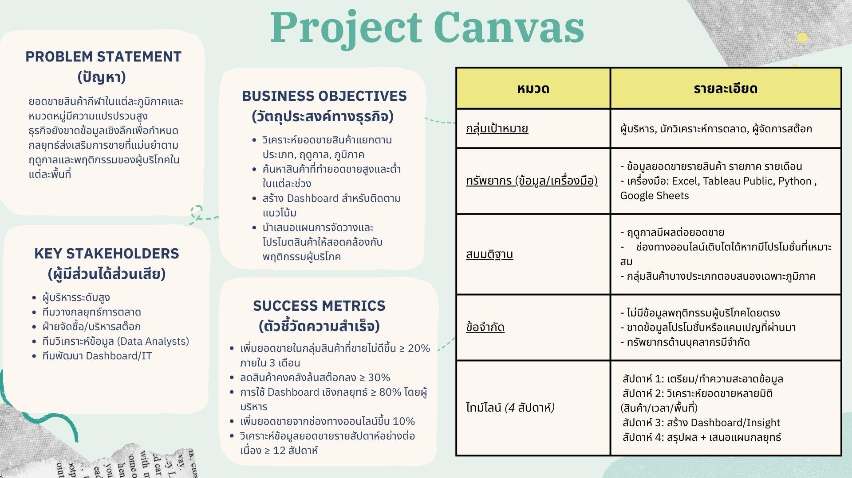

# 2. การเตรียมข้อมูล (Data Preparation)

### ขั้นตอนการเตรียมข้อมูล (Data Preparation)

#### 1. การทำความสะอาดข้อมูล (Data Cleaning)

เพื่อเตรียมข้อมูลให้พร้อมสำหรับการวิเคราะห์ ข้าพเจ้าได้ดำเนินการทำความสะอาดข้อมูลตามขั้นตอนดังต่อไปนี้:

##### การแปลงข้อมูลประเภทข้อความเป็นตัวเลข

* + แปลงค่าจากคอลัมน์ Revenue_USD ซึ่งอยู่ในรูปแบบสตริงที่มี $ และ , ให้กลายเป็นตัวเลขชนิด float เพื่อให้ง่ายต่อการคำนวณเชิงตัวเลข

##### การตรวจสอบและจัดการข้อมูลที่ขาดหาย (Missing Values)

* + ใช้คำสั่ง isnull().sum() ตรวจสอบค่าที่ขาดหาย (missing values) และจัดการโดยการลบ (dropna()) หรือเติมค่าที่เหมาะสม (fillna())

##### การจัดการชนิดข้อมูลไม่ถูกต้อง (Incorrect Data Types)

* + แปลงคอลัมน์ Online_Sales_Percentage และ Retail_Price จาก object เป็น float
  + แปลงคอลัมน์ Month ซึ่งอยู่ในรูปแบบข้อความให้เป็นหมายเลขเดือน (Order_Month) โดยใช้ pd.to_datetime()

##### การลบข้อมูลซ้ำซ้อน (Duplicated Records)

* + ใช้ drop_duplicates() เพื่อลบแถวที่ซ้ำกัน

##### การตรวจสอบค่าที่ไม่สมเหตุผล

* + ตรวจสอบค่าที่ติดลบในคอลัมน์เชิงตัวเลข เช่น Units_Sold, Revenue_USD, และ Retail_Price

#### 2. การสร้างฟีเจอร์ใหม่ (Feature Engineering)

จากข้อมูลที่ผ่านการทำความสะอาด ข้าพเจ้าได้ดำเนินการสร้างคุณลักษณะใหม่ (ฟีเจอร์) เพื่อใช้ในการวิเคราะห์เชิงลึก ดังนี้:

##### ต้นทุนรวม (Cost)

* + คำนวณโดยใช้สูตร Units_Sold * Retail_Price เพื่อประมาณค่าต้นทุนของสินค้าแต่ละรายการ

##### กำไร (Profit)

* + คำนวณกำไรโดยใช้สูตร Profit = Revenue - Cost

##### อัตรากำไร (Profit Margin)

* + คำนวณจาก Profit / Revenue เพื่อวัดความสามารถในการทำกำไรของแต่ละรายการ โดยปัดทศนิยม 2 ตำแหน่ง

##### ฤดูกาล (Season)

* + สร้างฟีเจอร์ Season โดยแมปหมายเลขเดือน (Order_Month) กับฤดูกาล เช่น  
    - ธันวาคม–กุมภาพันธ์ → Winter
    - มีนาคม–พฤษภาคม → Spring
    - มิถุนายน–สิงหาคม → Summer
    - กันยายน–พฤศจิกายน → Fall

##### ราคาขายต่อหน่วย (Unit_Revenue)

* + คำนวณจาก Revenue_USD / Units_Sold เพื่อวิเคราะห์ราคาขายเฉลี่ยต่อชิ้น และปัดค่าทศนิยม

### 

### 

### 

### 

### สรุปผลลัพธ์ของการเตรียมข้อมูล

ข้อมูลที่ได้จากขั้นตอนข้างต้นสามารถนำไปใช้ในขั้นตอนต่อไป ได้แก่:

* การสำรวจข้อมูลเบื้องต้น (EDA)
* การวิเคราะห์เชิงสถิติ
* การสร้างโมเดลการพยากรณ์
* การออกแบบ Dashboard ด้วย Tableau

# 3. การสำรวจข้อมูลเบื้องต้น (Exploratory Data Analysis, EDA) (20%)

* ใช้ Tableau สำรวจ: แนวโน้มยอดขายตามเวลา, ความสามารถทำกำไรตามกลุ่มลูกค้า/ภูมิภาค, ประสิทธิภาพหมวดหมู่สินค้า
* ค้นหาและแสดงภาพอย่างน้อย 5 รูปแบบสำคัญหรือความผิดปกติ
* ฝังภาพหน้าจอและอธิบายในรายงาน GitHub

## 1.แนวโน้มยอดขายตามเวลา (Sales Trend Over Time)

### เป้าหมาย:

วิเคราะห์ว่ายอดขายเปลี่ยนแปลงอย่างไรในช่วงเวลาต่าง ๆ เช่น รายเดือน รายไตรมาส หรือรายปี

### สิ่งที่มองหา:

เดือนที่มียอดขายสูง/ต่ำ

แนวโน้มตามฤดูกาล

การเติบโตของยอดขาย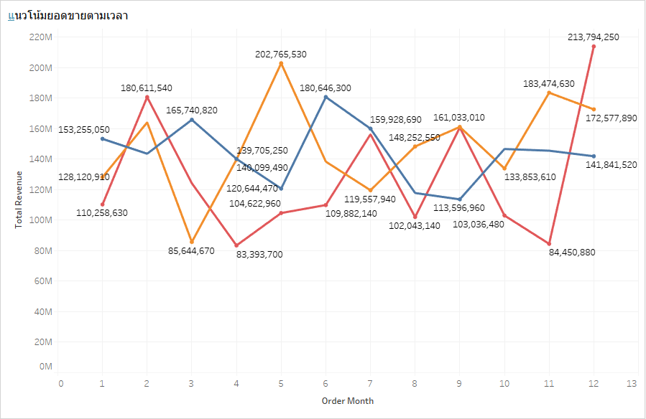

## 2.ความสามารถทำรายได้ตามกลุ่มลูกค้า/ภูมิภาค (Profitability by Customer Segment / Region)

### เป้าหมาย:

วิเคราะห์ว่ากลุ่มลูกค้า (Segment) หรือภูมิภาค (Region) ใดให้รายได้มากที่สุด

### สิ่งที่มองหา:

กลุ่มลูกค้าที่ให้รายได้มากที่สุด

ภูมิภาคที่มีปัญหาขาดทุน

ความสัมพันธ์ระหว่างยอดขายกับรายได้

## 

## 

## 

## 

## 3.ประสิทธิภาพหมวดหมู่สินค้า (Performance by Product Category)

### เป้าหมาย:

วิเคราะห์ว่าสินค้าแต่ละหมวดหมู่ขายดีแค่ไหน และสร้างกำไรได้ดีเพียงใด

### สิ่งที่มองหา:

หมวดหมู่ที่ขายดีแต่ไม่มีกำไร

สินค้าที่ควรลงทุนเพิ่ม

หมวดหมู่ที่ควรพิจารณาปรับกลยุทธ์

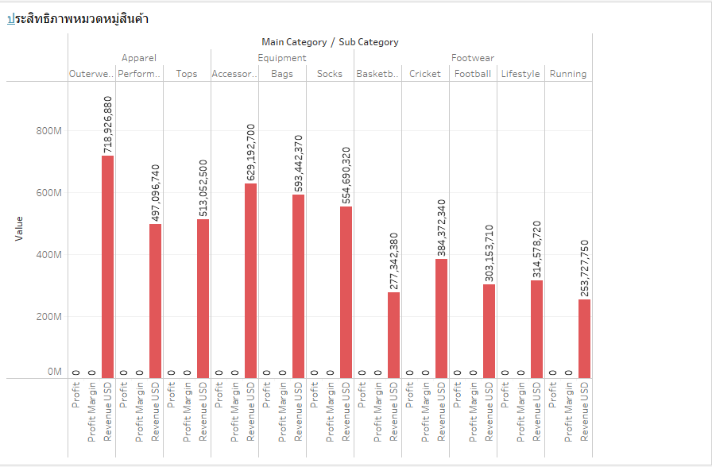

## 5 รูปแบบสำคัญหรือความผิดปกติ

### 1. “ยอดขายสูง แต่กำไร = 0”

→ Goal: แสดงสินค้าที่ขายดีแต่ไม่มี Profit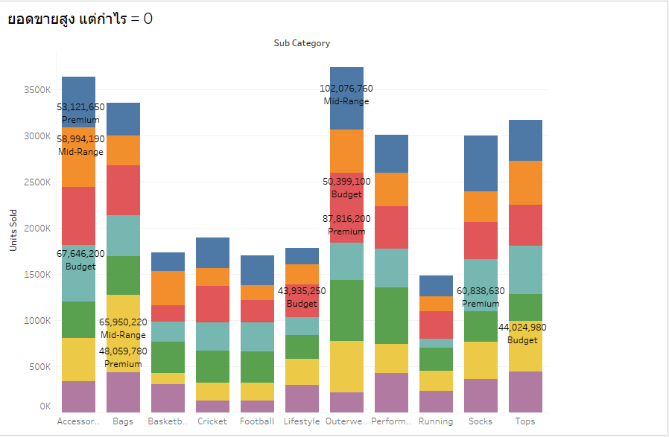

### 

### 

### 

### 

### 2. “ยอดขายตามฤดูกาล”

→ Goal: แสดงว่าสินค้าบางตัวขายดีในฤดูกาลเฉพาะ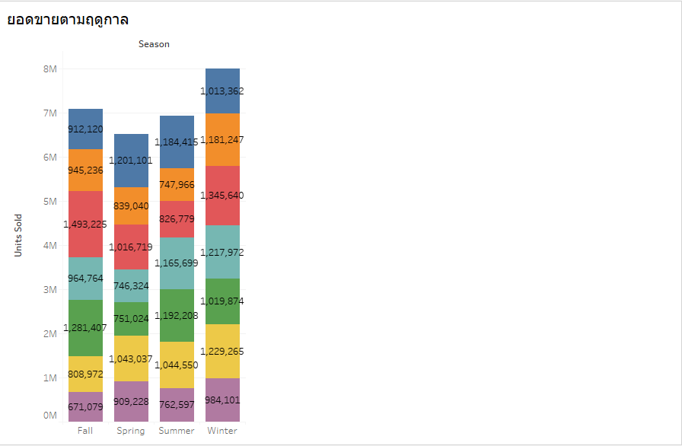

### 

### 

### 

### 3. “ความนิยมสินค้าตามภูมิภาค”

→ Goal: แสดงว่าแต่ละภูมิภาคนิยมสินค้าต่างกัน

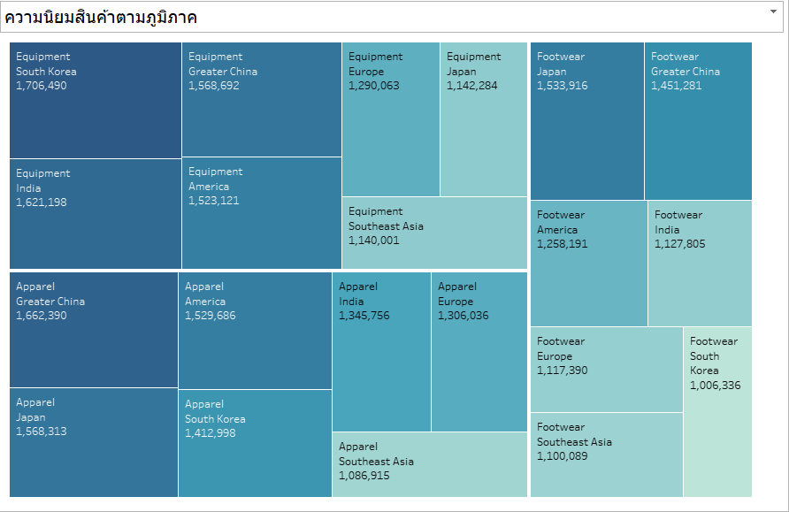

### 4. “สินค้า Budget ขายดีเกินคาด”

→ Goal: วิเคราะห์ยอดขายสูงของ Budget Tier

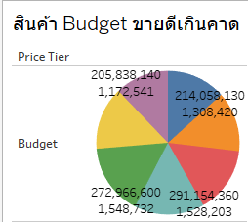

### 5. “อุปกรณ์ (Equipment) ขายดีผ่านช่องทางออนไลน์”

→ Goal: วิเคราะห์สัดส่วน Online Sales ของสินค้ากลุ่ม Equipment

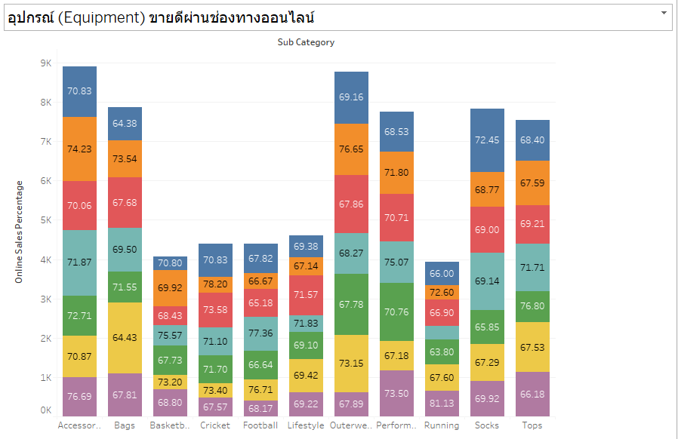

# 4. การวิเคราะห์เชิงลึก (In-Depth Analysis) (20%)

* ตั้งคำถามวิเคราะห์อย่างน้อยสองข้อ (เช่น “ภูมิภาคใดมีศักยภาพการเติบโตสูงสุด?”, “ตัวแปรใดส่งผลต่อความแปรปรวนของกำไร?”)
* ใช้เทคนิคทางสถิติหรือการพยากรณ์ง่ายๆ (เช่น การวิเคราะห์ความสัมพันธ์, linear regression) เพื่อสนับสนุนข้อสรุป
* แสดงโค้ดและผลลัพธ์ในรายงาน GitHub

## 1: ภูมิภาคใดมีศักยภาพในการเติบโตของยอดขายสูงสุด?

### เหตุผลที่เลือก:

เป็นการวิเคราะห์โอกาสในเชิงภูมิศาสตร์ เพื่อกำหนดกลยุทธ์ขยายตลาด

### สิ่งที่อาจค้นพบ:

Greater China หรือ Southeast Asia อาจมียอดขายสูงสุดช่วงฤดูร้อน → แสดงถึงโอกาสเพิ่มการทำแคมเปญ

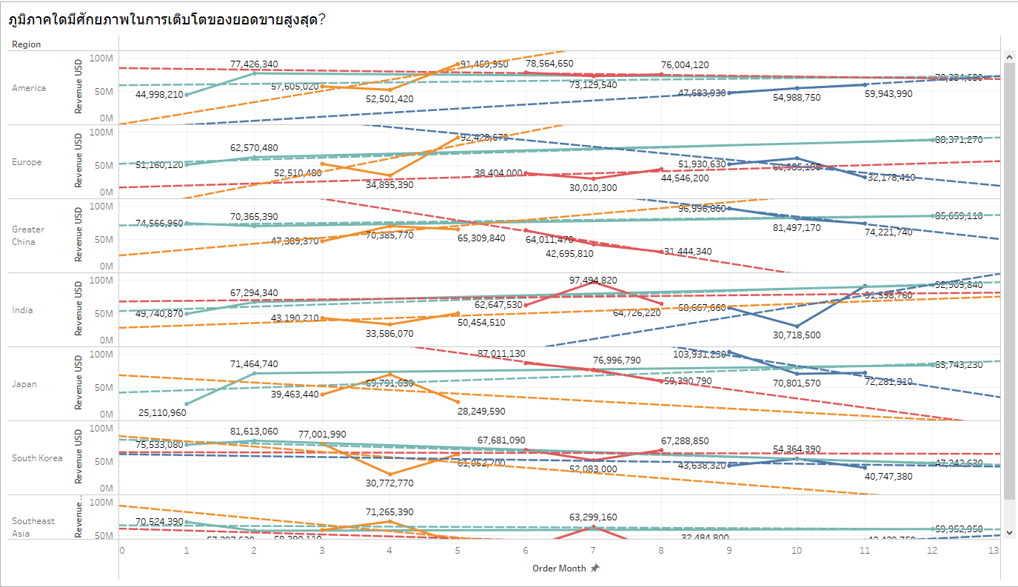

## 2: ตัวแปรใดส่งผลต่อยอดขายมากที่สุด (Units_Sold)?

### เหตุผลที่เลือก:

เพื่อวางแผนส่งเสริมการขายแบบมีข้อมูลสนับสนุน

### สิ่งที่อาจค้นพบ:

Retail_Price สูงอาจสัมพันธ์กับยอดขายที่ลดลง (ความสัมพันธ์เชิงลบ)

หรือสินค้าใน Mid-Range อาจขายดีที่สุดโดยไม่ต้องลดราคา

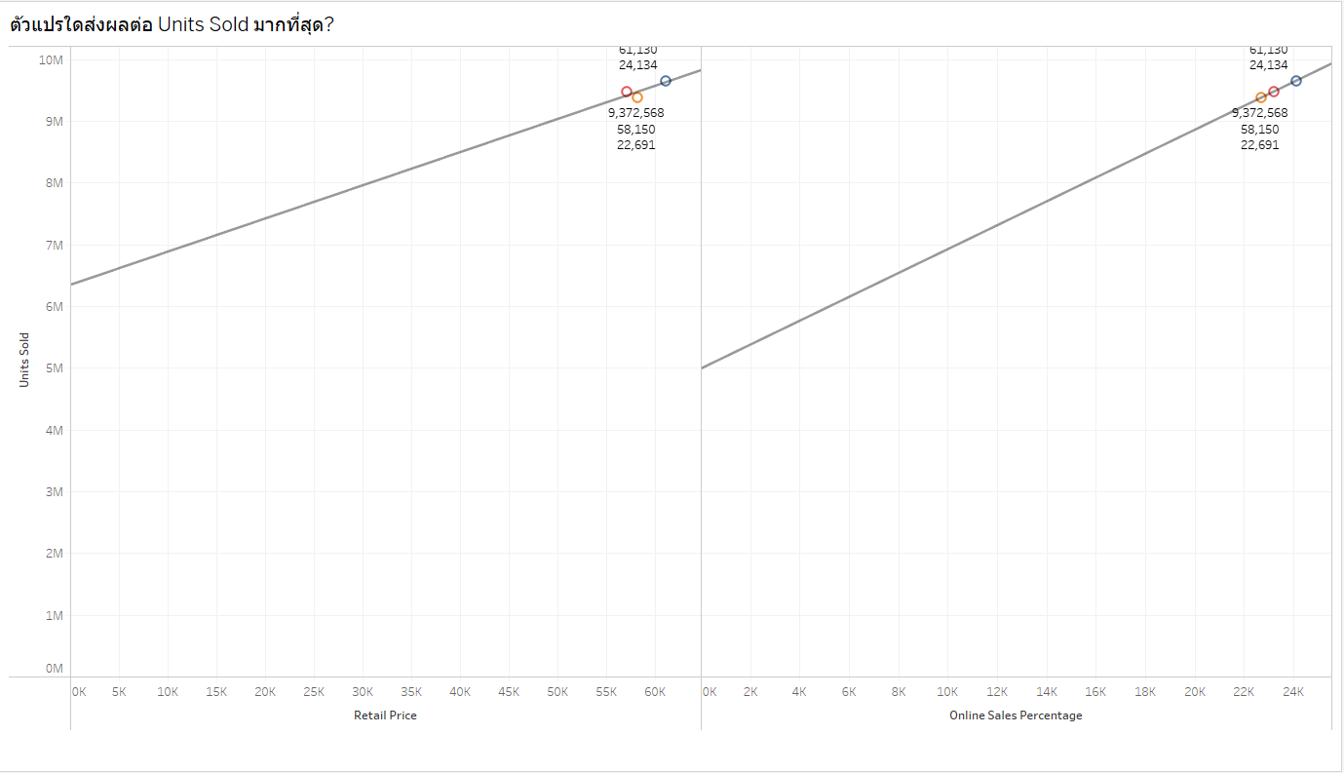

# 5. ข้อค้นพบและข้อเสนอแนะ (Insights & Recommendations)

## **1. กลุ่มผลิตภัณฑ์ "Equipment" ทำยอดขายสูงสุดในหลายภูมิภาค**

### **ข้อค้นพบ:**

* จากแผนภูมิยอดขาย (Units Sold) แยกตามหมวดหมู่สินค้า (Main_Category) พบว่า “Equipment” มียอดขายสูงที่สุดในภูมิภาคเช่น India , South Koera และ South Asiaสินค้ากลุ่มนี้มีความต้องการสูงตลอดทั้งปี

### **ข้อเสนอแนะ:**

เพิ่มการลงทุนด้านโปรโมชั่น/โฆษณาเฉพาะในกลุ่ม Equipment ในภูมิภาคยอดนิยม และจัดโปรโมชั่นได้ทุกฤดูกาลเลย

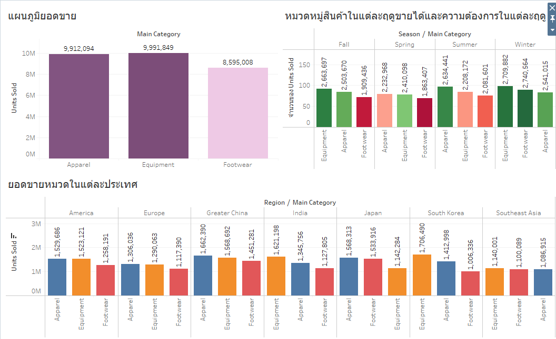

## **2. ราคาขายปลีกระดับกลาง (Mid-Range) ส่งผลดีต่อยอดขายโดยรวม**

### **ข้อค้นพบ:**

จากกราฟใน Tableau ที่เปรียบเทียบระหว่าง Retail Price (เส้นสีน้ำเงิน) และ Units Sold (เส้นสีส้ม) รายเดือนในแต่ละระดับ **Price Tier** พบว่า:

* ในกลุ่ม **Mid-Range** มีแนวโน้มว่า Units Sold และ Retail Price เคลื่อนไหวไปในทิศทางเดียวกันในหลายเดือน หมายถึง เมื่อราคาปลีกสูงขึ้น ยอดขายก็ไม่ได้ลดลงมาก และกลับเติบโตในบางช่วง (โดยเฉพาะเดือน 12 ที่สูงเด่น)
* ในกลุ่ม **Budget** ยอดขายมีความผันผวนและไม่สัมพันธ์กับราคามากนัก
* ในกลุ่ม **Premium** แม้จะมีราคาสูงกว่า แต่ Units Sold แสดงให้เห็นว่าอาจเริ่มลดลงในช่วงครึ่งหลังของปี

### **ข้อเสนอแนะ:**

ควรเน้นวางกลยุทธ์ราคาสินค้าให้อยู่ในช่วง **Mid-Range** มากขึ้น โดยเฉพาะในสินค้ากลุ่มยอดนิยม พร้อมทั้งสร้างความคุ้มค่าเพื่อรักษาปริมาณยอดขายในระดับสูง

ลดการพึ่งพาสินค้าระดับ Premium ในภูมิภาคหรือฤดูกาลที่มีความอ่อนไหวด้านราคา และพิจารณาออกสินค้า Mid-Range เวอร์ชันใหม่แทน

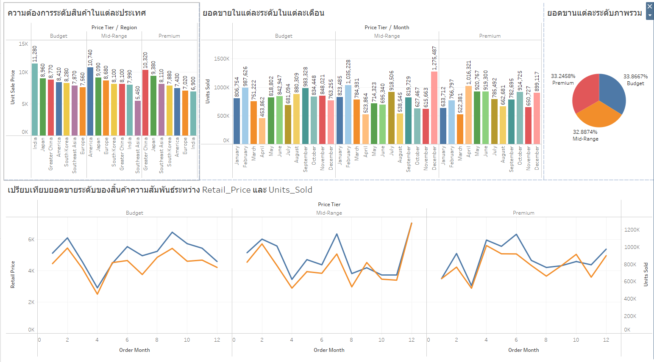

## **3. ภูมิภาค Southeast Asia มีแนวโน้มเติบโตเร็วและต่อเนื่อง**

### **ข้อค้นพบ:**

* แม้ยอดขายรวมใน **Southeast Asia** ยังต่ำสุดเมื่อเทียบกับภูมิภาคอื่น (ประมาณ **3.3 ล้านชิ้น**) แต่:  
  + จากกราฟเส้นด้านล่างสุด พบว่าแนวโน้มราคาขายต่อหน่วย (Unit Sale Price) ใน Southeast Asia ค่อย ๆ เพิ่มขึ้นในช่วงครึ่งปีหลัง
  + กราฟแท่งแสดงยอดขายตามหมวดหมู่ พบว่า **Footwear** และ **Apparel** เป็นกลุ่มที่มียอดขายเพิ่มสูงขึ้น โดยเฉพาะ Footwear ที่ใกล้เคียงกับ Apparel แล้วในบางเดือน
  + ยอดขายรายเดือนในไตรมาสสุดท้ายของปี (เดือน 10–12) มีทิศทางเติบโตต่อเนื่อง

### **ข้อเสนอแนะ:**

**ควรจัดสรรงบการตลาดเพิ่มเติมในภูมิภาค Southeast Asia** โดยเฉพาะในสินค้ากลุ่ม **Footwear และ Apparel**

**วางแผนเปิดตัวสินค้าใหม่ในกลุ่ม Mid-Range และ Budget ก่อนภูมิภาคอื่น** เพื่อสร้างแรงกระตุ้นตลาดขยายฐานลูกค้า

พิจารณาเปิดจุดกระจายสินค้าเพิ่มเติมในภูมิภาคนี้ เพื่อรองรับความต้องการที่เติบโตต่อเนื่อง

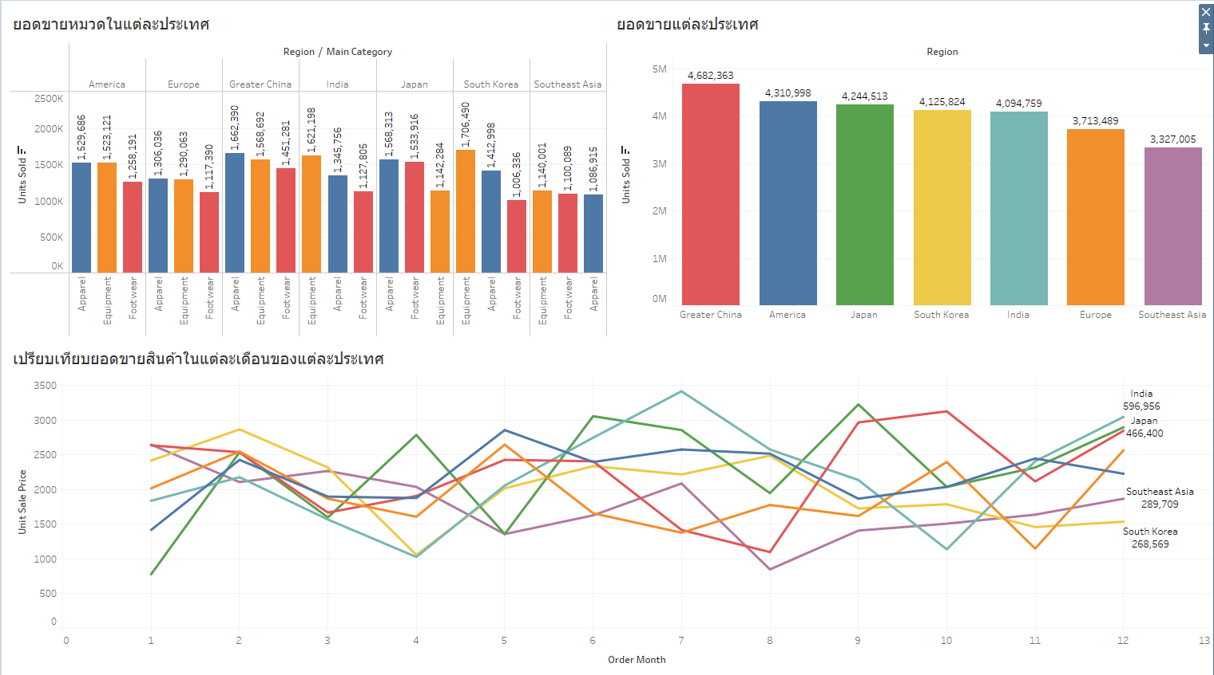

# 6. การสร้าง Visualization ใน Tableau (10%)

* สร้าง **Interactive Dashboard** ใน Tableau เพื่อสรุปผลสำคัญ
* เพิ่มตัวกรอง (filters/actions) ให้ผู้ใช้เลือกดูตามวันที่, ภูมิภาค, หมวดหมู่สินค้า
* เผยแพร่บน Tableau Public พร้อมลิงก์ในรายงาน

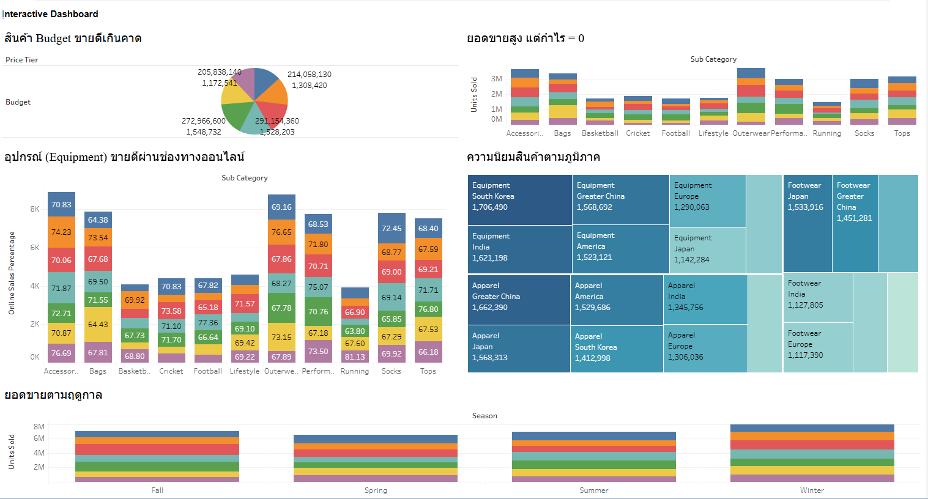

<https://public.tableau.com/app/profile/narabadee.sirivitoon/viz/DataAnalyticTermProjec/Dashboard1?publish=yes>